UNIDADE TEMÁTICA: Mateira e Energia
OBJETO DO CONHECIMENTO: Fontes e tipos de energia Transformação de energia
Cálculo de consumo de energia elétrica Circuitos elétricos Uso consciente de energia elétrica
HABILIDADE: (EF08CI04)

1) Qual é a definição correta de diferença de potencial elétrico?
a) A quantidade de energia elétrica armazenada em um objeto carregado
b) A força com que as cargas elétricas se atraem ou repelem
c) A quantidade de trabalho necessário para mover uma carga elétrica de um ponto a outro em um campo elétrico
d) A quantidade de carga elétrica presente em um objeto

2) Qual é a unidade de medida da diferença de potencial elétrico?
a) Joule
b) Coulomb
c) Volt
d) Ampere

3) Como a diferença de potencial elétrico é afetada pela distância entre as cargas?
a) A diferença de potencial diminui à medida que a distância entre as cargas aumenta.
b) A diferença de potencial aumenta à medida que a distância entre as cargas aumenta.
c) A diferença de potencial não é afetada pela distância entre as cargas.
d) A diferença de potencial varia aleatoriamente com a distância entre as cargas.

4) O que é corrente elétrica?
a) A quantidade de carga elétrica armazenada em um circuito.
b) A quantidade de energia elétrica armazenada em um circuito.
c) O fluxo de carga elétrica em um circuito.
d) A resistência elétrica de um material condutor.

5) Qual é a unidade de medida da corrente elétrica?
a) Joules (J)
b) Coulombs (C)
c) Volts (V)
d) Ampères (A)
6) Uma carga elétrica de 6 C é movida através de uma bateria de 12 V. Qual é a diferença de potencial elétrico criada pela bateria?
a) 2 V
b) 6 V
c) 12 V
d) 18 V
7) Uma bateria fornece uma energia elétrica de 30 J para mover uma carga elétrica de 3 C através de um circuito. Qual é a diferença de potencial elétrico criada pela bateria?
a) 1 V
b) 3 V
c) 10 V
d) 30 V

8) Observe o comportamento dos elétrons dentro de duas amostras de fios de cobre: Ocorre constituição de uma corrente elétrica:
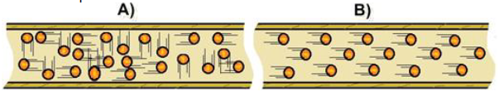

A) na amostra A
B) na amostra B
C) em ambas as amostras.
D) em nenhuma das amostras.

GABARITO
1C, 2C, 3A, 4C, 5D, 6C, 7B, 8B.

